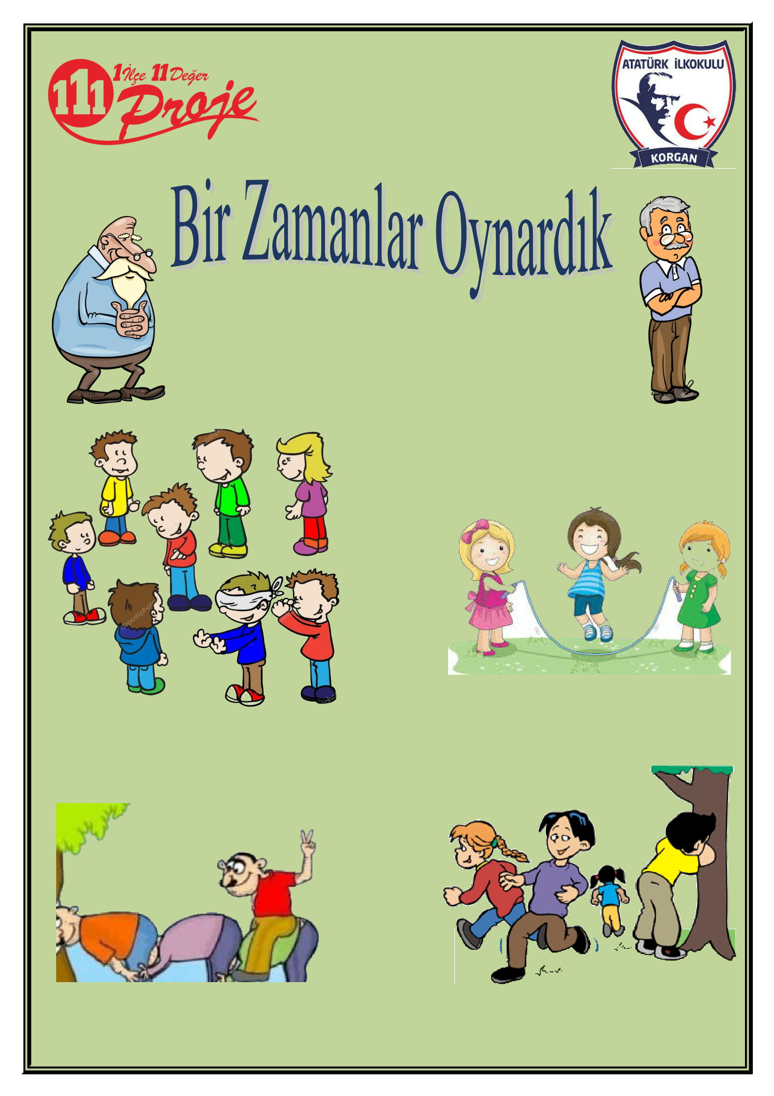

İÇİNDEKİLER
Projenin Adı | 1
Projenin Türü | 1
Proje Sahibi | 1
Proje Dönemi | 1
Projenin Başlangıç-Bitiş Tarihleri | 1
Projenin Amaçları | 1
Projenin Gerekçeleri | 1
Projenin Yasal Dayanağı | 2
Projenin Hedef Kitlesi | 2
Proje Ortakları | 2
Projenin Adımları/Aşamaları | 2
Proje Ortaklarının Görevleri | 2
Projenin Özeti | 2
Beklenen Çıktılar | 3
Riskler ve Yönetimi | 3
Sürdürülebilirlik | 3
Projenin Maliyeti | 3
Düşünceler | 3
Proje Takvimi
Proje Ekibi ve İletişim Bilgileri
Proje Görselleri

PROJENİN ADI | BİR ZAMANLAR OYNARDIK

PROJENİN TÜRÜ | Öğrenme-öğretme etkinlikleri  İlçemiz eğitim başarısının artırılması, ilçe genelinde ölçme ve değerlendirme sonuçlarına göre ilerleme elde edilmesi,  Değer ve tutumları kazandırma  Veli eğitimi ve işbirliği

PROJE SAHİBİ | Atatürk İlkokulu Müdürlüğü

PROJE DÖNEMİ | 2018/2019 Eğitim Öğretim Yılı

PROJENİN BAŞLANGIÇ / BİTİŞ TARİHLERİ | 01/05/2019-14/05/2019

PROJENİN AMAÇLARI/HEDEFLERİ | Oyun oynamanın önemini anlamak.  Oyunda kazanma ve kaybetmenin normal bir durum olduğunu kavramak.  Büyüklerinin de bir zamanların çocukları olduğunu,onların da oyunlar oynayarak büyüğüdünü görmek için onlarla oynayarak zamanda yolculuk yapmak.  Büyüklerinin oyunlarındaki sosyalliği, etkileşimi onlarla oynayarak kavramalarını sağlamak.  Aile-okul-öğrenci işbirliğini artırmak.

PROJENİN GEREKÇELERİ | Oyun oynamak her çocuğun en tabi hakkıdır. Oyunlar çocukların sosyal gelişimine de katkı sağlamaktadır. Günümüzde gelişen teknoloji ile birlikte oyun alanlarıda değişiklik göstermeye başlamıştır. Artık ulaşımı kolay olan bilgisayar, tablet, telefonlar çocuklarımızın oyun alanları olmayı başarmıştır.  Eline bu teknolojik aletlerden birini geçiren çocuk, saatlerce onunla vakit geçirebilmekte ,sosyal yaşamdan uzaklaşmaktadır.  Bu proje ile çocuklarımızı ebeveynlerinin küçükken oynadığı oyunlarla tanıştırmak, onlarla bu oyunları oynamalarını sağlamaktır.

PROJENİN YASAL DAYANAĞI | 1739 Sayılı Milli Eğitim Temel Kanunu  Milli Eğitim Bakanlığı İlköğretim ve Ortaöğretim Kurumları Sosyal etkinlikler Yönetmeliği(Resmi Gazete 13.01.2005/25699)

PROJENİN HEDEF KİTLESİ | Proje Müdürlüğümüz Bünyesindeki Tüm Öğrenci Velilerini kapsamaktadır

PROJE ORTAKLARI | Korgan İlçe Milli Eğitim Müdürlüğü  Atatürk İlkokulu Müdürlüğü

PROJENİN ÖZETİ | Bilgisayar ve internetin hayatımıza bu kadar müdahale etmediği dönemde oynadığımız oyunları(saklanbaç,körebe,birdirbir…)çocuklarımızla buluşturmayı amaçlıyoruz.  Bu amaç doğrultusunda,proje ilk önce okul bünyesinde öğretmenlerimize anlatılacak daha sonra tüm sınıf seviyesinde toplantılar yapılarak velilere aktarılacaktır.  Öğretmen-Veli-Öğrenci katılımı sağlanarak Okul Proje Komisyon tarafından seçilen oyunlar oynanacaktır.  Seçilen oyunlar belirnen zamanda sınıf öğretmenlerinin ve o sınıfın velilerinin katılımlarıyla, proje öğretmeninin gözetiminde oynanacaktır.  Oyunları veli,öğrenci,öğretmen birlikte oynayacaktır.Oyun tarihleri hava muhalefeti olması durumunda uygun bir tarihe ertelenecektir.

FAALİYET NO. | FAALİYET ADI | FAALİYETİN YARARLANICILARI | İŞBİRLİĞİ YAPILACAK KURUM/KURULUŞLAR | FAALİYET GERÇEKLEŞTİRME TARİHİ
1 | Proje tanıtılarak veli katkısının sağlanması | Veli-Öğrenci | Okul Aile Birliği | 12/04/2019-19/04/2018
2 | 2.Sınıflar ‘Yakan Top ve Yağ Satarım Bal Satarım’ | Veli-Öğrenci | 2.Sınıf Öğretmenleri | 25/04/2019
3 | 3.Sınıflar ‘Saklanbaç ve Körebe’ | Veli-Öğrenci | 3.Sınıf Öğretmenleri | 30/04/2019
4 | 4.Sınıflar’Uzun Eşek ve Birdirbir’ | Veli-Öğrenci | 4.Sınıf Öğretmenleri | 02/05/2019
5

PROJE YÜRÜTME KURULUNUN GÖREVLERİ | Projenin okulda yapılacak olan uygulama takvimini hazırlamak,  Projenin okulda yürütmesini ve koordinasyonunu sağlamak,  Proje hakkında öğretmenlere ve öğrencilere danışmanlık yapmak, bilgilendirmek,  Proje çerçevesinde düzenlenecek proje taslaklarını ilçe proje yürütme kuruluna göndermek,  Proje ile ilgili; güzel yazı, afiş ve sloganların okullarda uygun yerlere asılmasını sağlamak,  Projeleri raporlaştırmak

PROJEDEN BEKLENEN ÇIKTILAR | -Bu proje ile hem velilerimizi eski çocukluk günlerine döndürüp bir nostalji yaşatmak hem de öğrencilerimizi oynamadığı oyunları oynatmaktır.  -Bilgisayar oyunları yerine arkadaşları ile oynayacakları oyunların sosyal gelişimlerine katkı sağlaması.  -Birlikte oynanan oyunlarda, rakibe saygı, kurallara uyma, yeneni tebrik etme, yenilene teselli verme gibi değerleri yaşantı yoluyla görmesini sağlamak.

RİSKLER VE YÖNETİMİ | Öğrenci velilerin projeye yeteri kadar ilgi göstermemesi  Projenin belirlenen tarihte sonuçlandırılamaması  Proje sorumlularının velilerle yeterli düzeyde iletişimi sağlayamaması.

SÜRDÜRÜLEBİLİRLİK | Çocuklarla yeterli ve de değerli zaman geçirmemek hem velilerimiz hem de öğretmen arkadaşlarımızın ortak şikayetidir. Bu şikayeti ortadan kaldırmanın yollarından bir tanesidir oyun. Oyunu beraber oynamak hem eğlenceli hem de öğreticidir.

PROJENİN HİKÂYESİ VE DÜŞÜNCELER | Hayat Bilgisi dersimizin’Bir Zamanlar Çocuktular’isimli konusunu işlerken öğrencilerime,ebeveynleriniz çocukken hangi oyunları oynarmış diye bir araştırma ödevi vermiştim. Bu ödevin dönütlerini tek tek tahtaya yazdığımda 20’nin üzerinde unutulmaya yüz tutmuş,artık neredeyse hiç oynanmayan oyunlar olduğunu gördüm.  Saklanbaç, Körebe, Dokuztaş, Köşe Kapmaca, Çelik Çomak,Beştaş vb. Bu gün bu oyunların yerlerini ne yazık ki tv,tablet ve telefon gibi tenolojik araçlara yüklenen tek kişilik oynanan oyunlar almıştır.  Çocuklarımızın tek başlarına oynadıkları, zamanlarının büyük bir bölümünü tv,pc ekranları karşısında geçirmeleri onları sosyal ve psikolojik yönden olumsuz etkileyeceği bilimsel olarak kanıtlanmış bir gerçekliktir.  Birden fazla kişiyle oynanan oyunları çocuklarımıza öğretmek,onlarla bu oyunları oynamak, çocuklarımızın eğitimine katkı sağlayan önemli bir adım olacaktır.

FAALİYET NO. | FAALİYET ADI | FAALİYET MAALİYETİ
1 | Proje tanıtılarak veli katkısının sağlanması | 0
2 | Oyunların malzemeleri | 0
TOPLAM MAALİYET |  | 0

PROJE YÜRÜTME KURULU

SIRA NO. | AD SOYAD | GÖREVİ | OKULU
1 | Kadir YEŞİLÇAYIR | Müd.Yrd. | ATATÜRK İ.O
2 | Sibel AKÇAY | Öğretmen | ATATÜRK İ.O
3 | Ömer ATASOY | Öğretmen | ATATÜRK İ.O
4 | Saygın HATİPOĞLU | Öğretmen | ATATÜRK İ.O

İLETİŞİM BİLGİLERİ
Yasal Adı: |  | T.C.  KORGAN KAYMAKAMLIĞI  Korgan Atatürk İlkokulu Müdürlüğü
Posta Adresi: |  | Tepe mah-Mevlana sokak No:51
Telefon numarası: |  | 04526712274
Faks numarası:
Kurumun e-posta adresi: |  | 738843@meb.k12.tr
Kurumun internet adresi: |  | http://korganataturkio.meb.k12.tr
Proje Sorumluları İrtibat | Adı Soyadı | Saygın HATİPOĞLU
 | GSM | 0 505 333 85 91
 | E-posta | sayginhatipoglu@hotmail.com
Bu proje yönergesi 2016-2017 eğitim öğretim yılında uygulanmakta olan “1 İLÇE 11 DEĞER 111 PROJE” projesi kapsamında hazırlanmış olup ATATÜRK İlkokulu Müdürlüğünün onayladığı tarihte yürürlüğü girer ve “Proje Yürütme Kurulu” tarafından yürütülür.
Hüseyin ALBAYRAK
Okul Müdürü
İmza

